CÔNG TY TNHH TM&SX HÙNG NGỌC
Số 38 Phố Đức Giang-Phường Đức Giang-Quận Long Biên-TP Hà Nội
VPGD: Phòng 710 tòa nhà P2 KĐT Việt Hưng, P.Giang Biên, Q.Long Biên, TP.Hà Nội
ĐT: 0246.292.2339 Fax: 0436.557.977 Hotline: 096.437.0088
Emai: hungngoc2008@gmail.com Web: Phanbonsilic.com.vn

- Silic ngăn chặn các bào tử nấm bệnh đi sâu vào sâu bên trong, silic giúp tế bào cứng, khu trú vết bệnh, liên tục sản sinh tế bào mới. Silic giúp phát huy tác dụng thuốc bảo vệ thực vật hiệu dụng hơn, sau khi khu trú vết bệnh Silic hóa lỏng tạo thành lớp keo bao phủ bề mặt lá, ngăn cản bào tử nấm xâm nhập vào sâu bên trong, thuốc BVTV không bị thất thoát qua các kẽ lá, tập trung tiêu diệt nấm bệnh triệt để. Do vậy, cây bón Silic sẽ ít lây nhiễm bệnh và khỏe nhanh hơn các cây trồng không dùng Silic.
- Phân bón NPK Silic 15-5-10-10, NPK Silic 10-8-10-8 cung cấp dinh dưỡng đa-trung-vi lượng dễ tiêu giúp tăng năng suất tất cả mọi loại cây trồng, tăng sức đề kháng, giảm sâu bệnh hại.

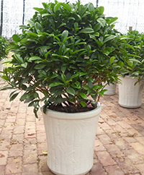

CHĂM BÓN PHÂN SILIC CHO CÂY CẢNH
$→$ Bón phân cân đối: là biện pháp quan trọng của việc chăm trồng cây cảnh. Vấn đề mấu chốt của việc bón phân là bón đúng lúc cây cần và đủ lượng thích hợp. Cần nắm vững bón bao nhiêu phân, nếu bón quá ít thì không có tác dụng, nhưng bón quá nhiều không những không đạt yêu cầu mà còn làm cho các cành hoa bị héo khô, chết sốc. Nhìn cây để bón, khoảng cách bón nên chia tính theo mùa và giai đoạn. Mùa xuân và hè cây sinh trưởng khỏe, hút dinh dưỡng nhiều; mùa thu tiết trời mát mẻ cuối thu se lạnh sự trao đổi chất kém dần đi; chuyển sang đông sự trao đổi chất, lượng dinh dưỡng cần nuôi cây giảm đến 80%, lúc này chúng ta chỉ cần duy trì sự sống cho cây là đủ.
- Cần tập trung bón phân nhiều hơn ở giai đoạn kích nảy chồi, trước kỳ ra nụ hoa, sau khi tàn hoa và giai đoạn cây vàng vọt là cần tập trung dinh dưỡng cao.
- Bón duy trì với lượng ít để cây sinh trưởng trong các giai đoạn: tổng thể cây khỏe (Thân cành chắc khỏe, lá mỡ màng, xanh tốt); chồi lộc nảy nhiều; Hoa đang bung đại trà; vào đợt mưa nhiều (lượng đạm trong hạt mưa sẽ cho cây vươn mỡ màng, dinh dưỡng bổ sung ngoài không cần quá nhiều).
- Không bón phân cho cây cảnh để chậu khi: các ngọn cây vống cao vươn phá tán; Vừa trồng mới vào chậu được vài ngày (lượng phân chuồng hoai, phân lót, đất bình đã được cung cấp đủ dinh dưỡng trước đó); không bón phân khi nhiệt độ đang cao (10h sáng-3h chiều) dễ gây sốc nhiệt, sót nóng rễ; và khi cây ngủ đông. Tuyệt đối không tự ý bón liều cao dạng đậm đặc và không bón trực tiếp vào gốc cây sẽ làm co đầu rễ, chết rễ.
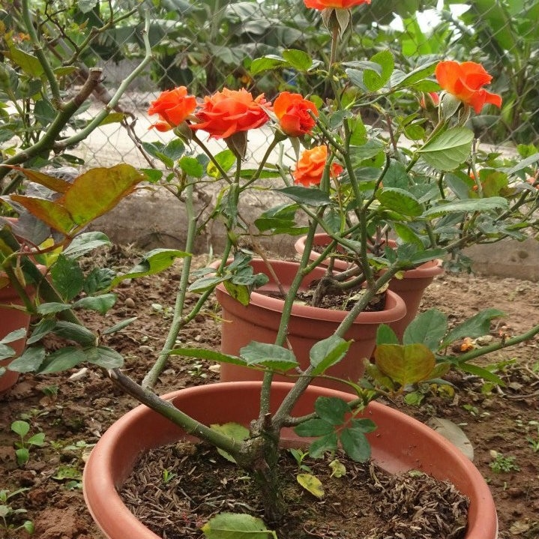
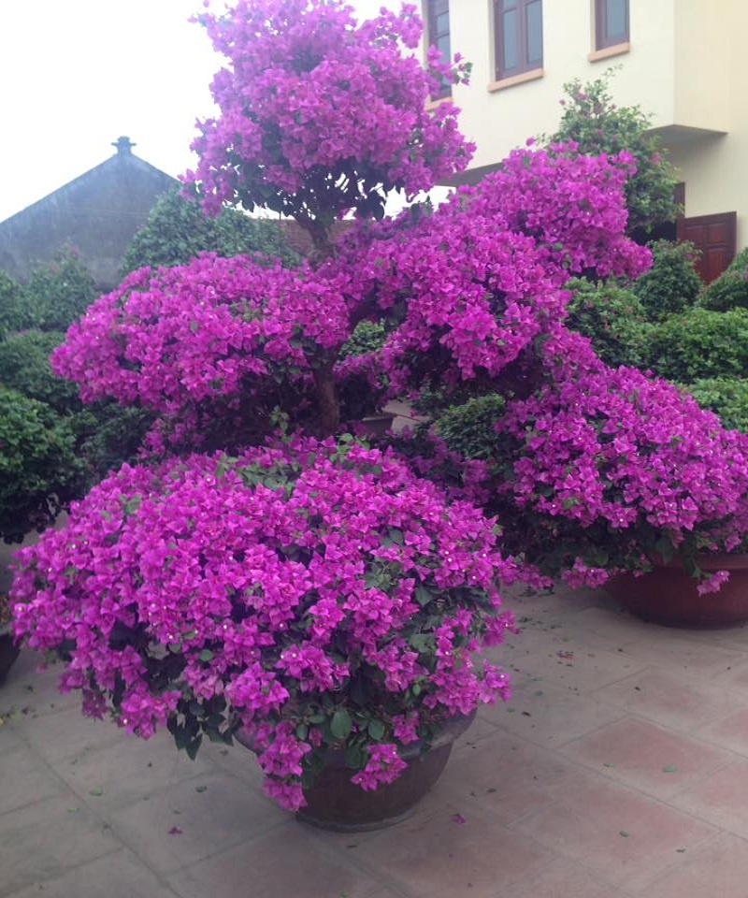

$→$Liều lượng bón
- Với cây cảnh thân mềm chậu bé: 15 ngày bón 1 lần, có thể cơi nhẹ lớp đất trên bề mặt chậu rắc phân cách gốc hoặc hòa loãng tưới cho cây. 1 thìa caffe NPK silic + 1 thìa cà phê silic 8 quả đào cho 1 chậu bé/lần.
- Với cây cảnh chậu bé thân gỗ: 15 ngày bón 1 lần, hòa tưới hoặc bón cách gốc, 2 thìa cà phê NPK silic 15-5-10-10 hoặc 10-8-10-8 + 1 thìa silic 8 quả đào/chậu bé.
- Cây cảnh cỡ trung: Dùng 100g NPK silic + 50g Silic 8 quả đào + 1 thìa caffe silic bo hòa tưới hoặc bón cách gốc. Bón duy trì 20 ngày lần với cây thường, với cây nuôi quả 15 ngày bổ sung dinh dưỡng 1 lần.
- Chậu cảnh thân to, chậu to cổ thụ: Nhìn cây để bón, trung bình 200g-500g NPK silic + 100g silic 8 quả đào/gốc/lần bón, bón cách gốc để tránh sót rễ; hoặc hòa tưới. 1 tháng bón lại 1 lần, có thể ngắn hoặc dài hơn tùy thuộc độ khỏe của cây.
- Với những cây cảnh cần phát chồi, đón hoa, giữ cho màu hoa bền thơm đậm và đều trái cần phun bổ sung silic bo trước kỳ ra hoa 20 ngày và trong thời kỳ nuôi trái phun/tưới duy trì 1 tháng 1 lần.
Lưu ý:
- Silic bo trước khi phun cần ngâm 20p khuấy đều lắng cặn và phun, có thể cho thêm 15-20 viên B1 tăng sự hấp thụ + chuyển hóa silic và dinh dưỡng của cây trồng nhanh hơn. Rất cần với cây cảnh nuôi hoa và nuôi quả.
- Lượng phân bón tăng giảm 10-20% tùy thuộc vào độ khỏe của cây, loại cây và đặc điểm sinh trưởng của nhóm cây.
- Không phun các loại phân bón lá, kể cả silic bo thời kỳ bung hoa rộ.

Kính chúc bà con đại thắng lợi!
NHÀ MÁY SX PHÂN BÓN SILIC
CÔNG TY TNHH TM&SX HÙNG NGỌC

